ГБОУ Школа №1212, дошкольное отделение № 6 города Москвы
Образовательный маршрут для дошкольников "Японский сад» ( прогулка первая).
Номинация: "Зеленые уголки Москвы"
Возрастная категория детей: 6–7 лет.
Примерное время проведения: 40–45 мин. (без учета дороги).
Маршрут подготовила: воспитатель дошкольного отделения
Сыркашева Наталья Борисовна (nsyr@bk.ru)
Адрес: г. Москва, Ботаническая ул., дом 4
Как добраться: От станции метро «Владыкино» ехать на автобусе №76 до гостиницы «Останкино» (4 остановки). Можно также добраться на автобусах № 24, 85 и 803 или троллейбусах № 9, 36 и 73.
Рекомендации при прохождении маршрута, безопасность:
Нельзя:
- заходить за ограждаемые зеленые зоны;
- подходить близко к пруду и проходить по мосту только в сопровождении взрослого;
- запускать водоплавающие модели; бросать в воду посторонние предметы, мусор;
- брать самокаты, велосипеды, крупные мячи.
Рекомендовано:
- взять с собой фотоаппарат, легкий перекус и воду, педагогу- веревочки для подвижной игры и рабочие листы, планшет и цветные карандаши.
- Двигаться строго по маршруту и не заходить в зелёные огражденные зоны.
Основные методы:
- Наблюдение (созерцание как основа японской философии),
- вопросы к детям,
- подвижная игры (японская народная).
- закрепление материала на листах с заданием.
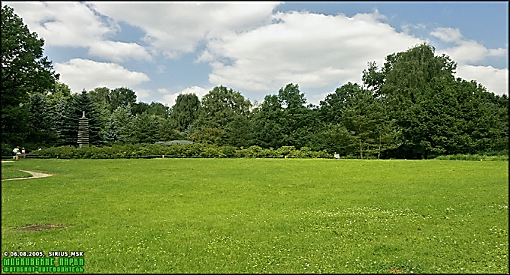
Информационно-познавательный блок: Ботани́ческий сад — это место, на котором выращиваются , изучаются и показывают посетителям коллекции живых растений из разных частей света. Мы с Вами отправимся в японский сад! Япония - это страна, состоящая из множества островов, расположенных на восточном побережье Азии. Японию называют «Страна восходящего солнца».
Вопросы к детям:
- Как Вы думаете: что такое японский сад?
- Из какой страны привезены растения?
Первый объект: поляна в центральной части сада. По краям расположены интересующие нас деревья: сакура, сосны, японский клен.

Сакура – японский символ чистоты,
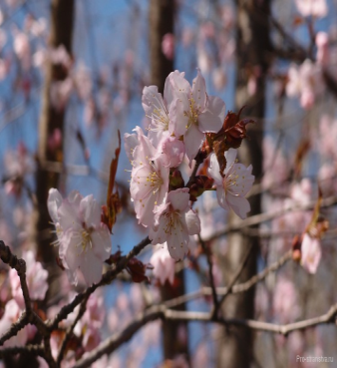
благополучия и стойкости, так как цветки её на дереве
не вянут, опадают «не умирая».
Японский клен
Вопрос: Рассмотрите и найдите отличия от нашего обычного клена? 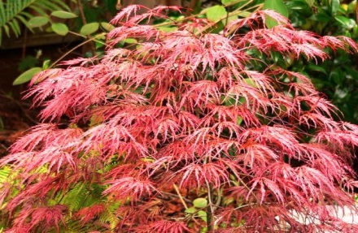 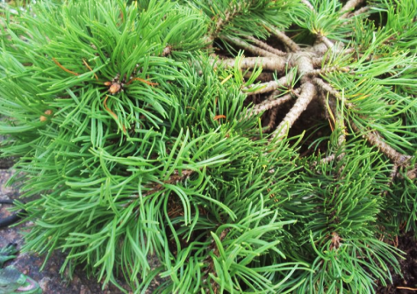
Сосна: основа японского сада.
Из сосен японцы делают различные композиции.
Второй объект: проходим мимо пруда около которого растут бамбук, рододендроны, а также ивы.
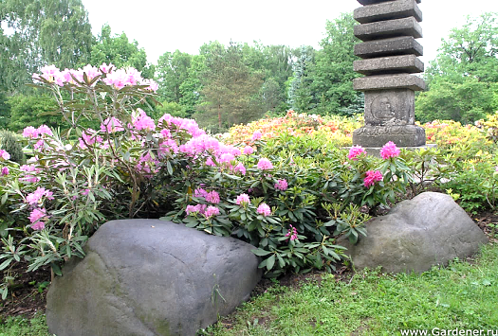 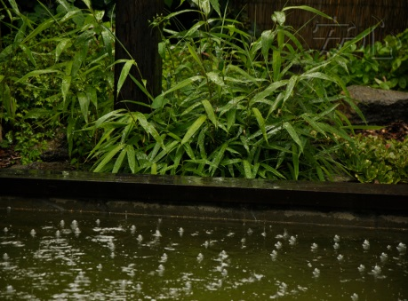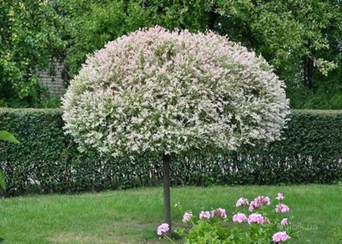
Бамбу́к — род многолетних вечнозелёных растений семейства Злаки. Он ребята родственник нашей пшеницы. Ива японская. Раскидистый куст вырастает в высоту примерно с человека, с густой широкой кроной. Вопрос: Отличается ли от нашей обычной ивы?
Далее направляясь к беседке, где дети смогут перекусить и поиграть в подвижную игру.
ЯПОНСКАЯ НАРОДНАЯ ИГРА «Аист и лягушки».
На асфальте веревочками нарисуйте большое болото с берегами, множеством островов и мысов. Среди участников игры выберите одного «аиста», все остальные будут «лягушками». «Аист» ходит по «берегу», «островам» и «мысам», а «лягушки» живут только в воде. Задача «аиста» — выловить всех лягушек, не заходя в «воду».
Последнее - это работа с рабочими листками на закрепление: Материал для рабочих листов: распечатанные рабочие листы, , цветные карандаши, папки-планшеты с зажимом.
Задание № 1: Дорисуйте и раскрасьте листья деревьям и растениям, которые Вы видели сегодня в японском саду? (клен, сакура (вишня), ива, сосна) и растения: (рододендрон, бамбук).
Задание № 2: Обозначьте деревья цифрами 1- сакура; 2 – японский клен; 3- сосна; 4 –ива; 5- рододендрон; 6 – бамбук.
Вторая прогулка по японскому саду предполагает знакомство с архитектурой и культурой Японии.

